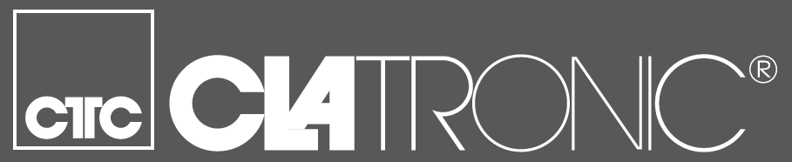
1

NÁVOD K POUŽITÍ

RA 3735 RA 3736 RA 3737
CZ OLEJOVÝ RADIÁTOR

UPOZORNĚNÍ
Než-li začnete přístroj používat, pozorně si přečtěte návod k použití.

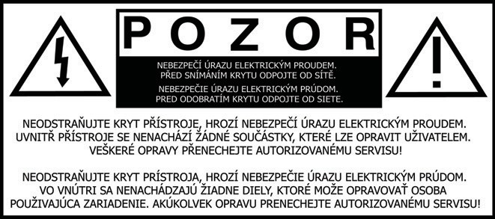
ZDROJ NAPÁJENÍ
- Tento přístroj by měl být připojen ke zdroji napětí se střídavým proudem 220-240 V~, 50 Hz.
- Je-li hlavní spínač energie vypnutý, zařízení ještě není zcela odpoje- né od sítě, dokud nebude odpojen také napájecí kabel.

BEZPEČNOSTNÍ PŘEDPISY
- Přečtěte si všechny pokyny.
- Před použitím zkontrolujte zda síťové napětí souhlasí s hodnotami uvedenými na štítku hodnot.
- Nepoužívejte přístroj s poškozenou zástrčkou či šňůrou, nebo s ji- nou poruchou, případně po pádu přístroje. Vraťte přístroj výrob- ci nebo autorizovanému technikovi na přezkoušení, opravu nebo elektrickou nebo mechanickou úpravu.
- Pro předejití úrazu elektrickým proudem nepokládejte a netřísněte šňůru, zástrčku nebo přístroj vodou či jinou kapalinou.
- Vyjměte přístroj ze zásuvky, pokud se přístroj nepoužívá, případně před nasazením, odnímáním částí či jeho čištěním.
- Nenechávejte šňůru viset nad okrajem stolu nebo v blízkosti horké- ho povrchu.
- Použití příslušenství, nedoporučených výrobcem přístroje, může způsobit vaše zranění či poškození přístroje.
- Přísný dozor je nezbytný, pokud se přístroj používá v blízkostí dětí nebo nemohoucích osob.
- Nepokládejte v blízkosti plynového nebo elektrického hořáku či horkých kamen.
- Nepřekrývejte přístroj látkami či jiným materiálem, teplo musí vol- ně odcházet. Zakrytím může vzniknout oheň, nenechávejte tedy ve styku s hořlavými materiály.
- Vždy nejprve připojte kabel do přístroje, po té kabel do zásuvky. Pro vypnutí uvolněte spínač, pak vyjměte kabel ze zásuvky.
- Nepoužívejte přístroj pro jiné účely, než ke kterým je určen.
- Nepoužívejte ve venkovních prostorech.
- Uschovejte tyto instrukce.

DĚTI
- pro bezpečnost dětí, nenechávejte v jejich dosahu žádné části balí- cího materiálu (plastové obaly, krabice, polystyren aj.)
VÝSTRAHA!
zabraňte malým dětem hrát si s obalovými fóliemi—riziko udušení!
- děti by měly být pod neustálým dohledem, zařízení není hračka

SPECIÁLNÍ BEZPEČNOSTNÍ PŘEDPISY PRO TOTO ZAŘÍZENÍ
VÝSTRAHA:
Aby nedošlo k přehřátí radiátoru, nesmí být ničím zakrýván.
- zařízení se během provozu zahřívá; aby nedošlo ke vzniku popále- nin, zabraňte v kontaktu s pokožkou
POHYBUJTE SE ZAŘÍZENÍM POUZE ZA RUKOJEŤ!
- radiátor je naplněný určitým množstvím speciálního oleje; pokud bude nezbytná oprava, sami neprovádějte opravu, ale navštivte specializovaný servis či dodavatele
- s olejem a radiátorem zacházejte v souladu s prostředím, ve kterém bude radiátor používán
- vytvořte okolo zařízení ca. 90 cm volný prostor, ode zdí a nábytku či jiných cizích objektů
- radiátor nepoužívejte v prostředí s výbušnými materiály jako plyny, petrolej aj. nebo pokud manipulujete s hořlavými materiály (např. pokud provádíte nástřiky, PVC aj.)
- vyjímečnou pozornost vyžaduje radiátor za přítomnosti dětí
- do radiátoru nevkládejte žádné cizí objekty a materiály
- ujistěte se, že je mezi napájecím kabelem a krytem zařízení dosta- tečný prostor
- aby se zamezilo přehřátí zařízení, nebraňte ventilačním otvorům v cirkulaci vzduchu; neponechávejte žádné objekty před ani za ra- diátorem
- nepoužívejte radiátor venku
- tento radiátor není uzpůsoben pro použití v koupelnách, pracích místnostech či podobného typu; radiátor nikdy neumisťujte tam, kde hrozí jeho pád, jako nestabilní podlaha a a kde hrozí střet s vo- dou
- radiátor nesmí být umístěný blízko elektrické zásuvky
- radiátor lze používat pouze ve vzpřímené poloze
- pokud dojde k pádu radiátoru, nejrpve se pokuste vytáhnout napá- jecí kabel ze zásuvky a nechejte jej zcela vychladnout, po té s ním lze bezpečně nadále manipulovat

TECHNICKÁ SPECIFIKACE
Model: RA 3735 / RA 3736 / RA 3737
Napětí: 230 V, 50 Hz
Spotřeba: 1500 W / 2000 W / 2500 W
Třída:. I
Čistá váha: 7,15 kg / 8,65 kg / 10,15 kg
Zařízení neustále podléhá změnám z důvodu vývoje a zlepšování zařízení!

POUŽITÍ
Toto zařízení nabízí vyhřívání v místnostech bez většího výskytu vlhkosti (jako např. mimo koupelny, sprchy, prací místnosti aj.) v soukromém nekomerčním prostředí.
- místnosti musí mít plochu větší jak 5 m²
- místnosti musí být větratelné
Lze jej používat pouze k potřebám uvedeným v tomto manuálu.
Další jiné používání může vést k poškození zařízení či objektů v jeho blízkosti.
Výrobce neodpovídá za škody způsobné nesprávným používáním zařízení.

OBSAH DODÁVKY
1× radiátor
2× kolečko
2× deska, podkovovité (tvar U) závorky 2× křídlovité matice

ROZBALENÍ
- vybalte zařízení z obalu
- odstraňte veškerý obalový materiál
- překontrolujte kompletnost dodávky

SESTAVENÍ KOLEČEK
UPOZORNĚNÍ:
před prvním použitím je nutné připojit válečky
Sledujte ilustraci!
- obraťte radiátor vzhůru
POZNÁMKA:
doporučujeme podložit obrácený radiátor měkkým materiálem, aby nedošlo k odření krytu
- nasaďte 2 kolečka do nožiček v krytkách koleček
- umístěte závorky mezi první a druhý a mezi poslední a předposlední žebro
- nasaďte konec závorek do otvorů vodítek válečku
- připojte závorky pomocí matic

POKYNY K POUŽITÍ
- kompletně odmotejte napájecí kabel

ZAPOJENÍ
- ujistěte se, že souhlasí informace uvedené na štítku zařízení s nastavením vaší sítě
- spínač nastavte na 0
- napájecí kabel zapojte pouze do správně instalované a uzemněné zásuvky o napěti 230 V~, 50 Hz

SPOTŘEBA NAPÁJENÍ
V nabídce jsou tři stupně:
RA 3735 = 1500 W
RA 3736 = 2000 W
RA 3737 = 2300 W
Je doporučeno použití odděleného napájení zabezpečeného 16 A jističem.
UPOZORNĚNÍ: PŘETÍŽENÍ:
- používáte-li prodlužovací kabel, dbejte, aby měl v průřezu nejméně
1.5 mm²
- nepoužívejte více zásuvek, zařízení je velmi výkonné
- nezapojujte do stejného obvodu více spotřebičů

BEZPEČNOSTNÍ SPÍNAČ
Radiátor je vybavený bezpečnostním spínačem, který v případě potřeby, přeruší přívod napětí do zařízení. Zabraňuje poškození zařízení např. přehřátím.
UPOZORNĚNÍ:
vždy umístěte zařízení jak je vyobrazeno na stabilní a rovný povrch, tím zamezíte nesprávnému fungování a poškození zařízení
VAROVÁNÍ:
zařízení může být ještě dlouhou dobu po vypnutí velmi horké, dbejte zvýšené opatrnosti, dokud zcela nevychladne
POZNÁMKA:
zařízení znovu zapínejte pomocí tlačítka

STUPNĚ/VÝKONY VÝHŘEVU
- zapněte zařízení spínačem napájení
- nastavte výhřev:
I = nízký ohřev
II = střední ohřev
III = vysoký ohřev
O = přístroj je vypnutý
POZNÁMKA:
- nízký nastavte např. pro malé místnosti; není-li výhřev dostačující, přejděte na vyšší stupeň

NASTAVENÍ TEPLOTY
- Termostat vypne a zapne přístroj podle nastavené teploty.
- Nastavte regulátor na MAX.
- Jakmile přístroj dosáhne požadované teploty, tak přístroj začne pomalu snižovat výkon až se přístroj vypne.
- Přístroj bude udržovat nastavenou teplotu.

VYPNUTÍ
Pro vypnutí přístroje nastavte radiátor na O a regulaci teploty na MIN. Vypojte ze zásuvky.

SKLADOVÁNÍ
VAROVÁNÍ:
během provozu se kovové části i kryt velomi zahřejí, proto před uskladněním, nechte zařízení zcela vyhcladnout
- čistěte zařízení jak je uvedené v kapitole Čištění a údržba; doporučujeme ukládat do originálního balení, pokud jej nebudete delší dobu používat
- pro manipulaci se zařízením používejte rukojeť, netahejte jej za napájecí kabel!
- vždy zamezte dětem v přístupu k zařízení, ponechávejte jej na dobře větraném a suchém místě

USKLADNĚNÍ NAPÁJECÍHO KABELU
Kabelem lze ovinout přední část zařízení.

ČIŠTĚNÍ A ÚDRŽBA
VAROVÁNÍ:
- před čištěním vždy vypněte zařízení spínačem na napájení, odpojte napájecí kabel ze sítě a vyčkejte, dokud zařízení zcela nevychladne
- zařízení nikdy nenořte do vody, hrozí nebezpečí zkratování obvodů či požáru
UPOZORNĚNÍ:
- nepoužívejte hrubá či leptavá čistidla
- prach stírejte suchou a měkkou tkaninou
- skvrny lze odstranit měkkou vlhčenou tkaninou, s trochou sapon
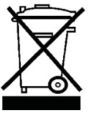
ZÁRUKA & ZPŮSOB LIKVIDACE
8
INFORMACE PRO UŽIVATELE K LIKVIDACI ELEKTRICKÝCH A ELEKTRONICKÝCH ZAŘÍZENÍ (DOMÁCNOSTI)
Uvedený symbol na výrobku nebo v průvodní dokumentaci znamená, že použité elektrické nebo elektronické výrobky nesmí být likvidovány společně s komunálním odpadem. Za účelem správné likvidace výrobku jej odevzdejte na určených sběrných místech, kde budou přijata zdarma.
Správnou likvidací tohoto produktu pomůžete zachovat cenné přírodní zdroje a napomáháte prevenci potenciálních negativ- ních dopadů na životní prostředí a lidské zdraví, což by mohly být důsledky nesprávné likvidace odpadů. Další podrobnosti si vyžádejte od místního úřadu nebo nejbližšího sběrného místa.
Při nesprávné likvidaci tohoto druhu odpadu mohou být v souladu s národními předpisy uděleny pokuty.
Tento přístroj byl vyroben s největší pečlivostí a nejmodernějšími výrobními metodami. Jsme přesvědčeni, že vám bude bezchybně sloužit, pokud budete dodržovat pokyny v návodu. V případě jaké- koliv závady se laskavě obraťte na svého obchodníka nebo přímo na servisní organizaci firmy. Dbejte též, aby vám prodávající řádně vyplnil záruční list. Pokud však budou na přístroji shledány cizí zá- sahy nebo bude obsluhován v rozporu s pokyny v návodu, záruční nároky zanikají. Rozebírání přístroje je zakázáno.

OBAL:
krabice – tříděný sběr papíru (PAP) 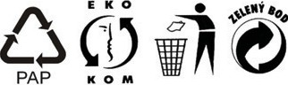 polystyren – tříděný sběr (PS)
PE sáček – tříděný sběr (PE)

VÝROBEK:
kabel bez zástrčky – tříděný sběr mědi plastové části – tříděný sběr (PP)
kovové časti – železný šrot (FE)

